** Издание МОУ «Старошайговская начальная общеобразовательная школа №1»**

*Праздничный выпуск (февраль )2017*

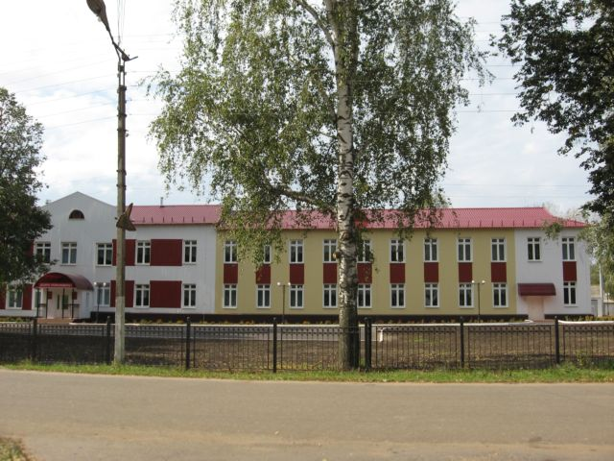



**В ритме праздника**

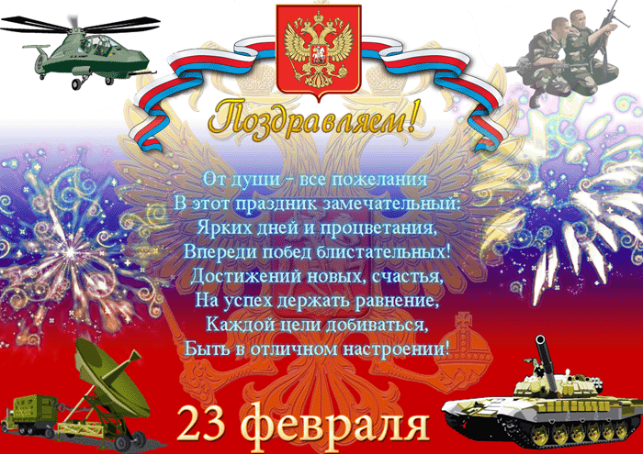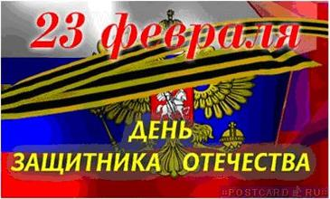

**В ритме праздника**

#### ****С Днем защитника Отечества!****

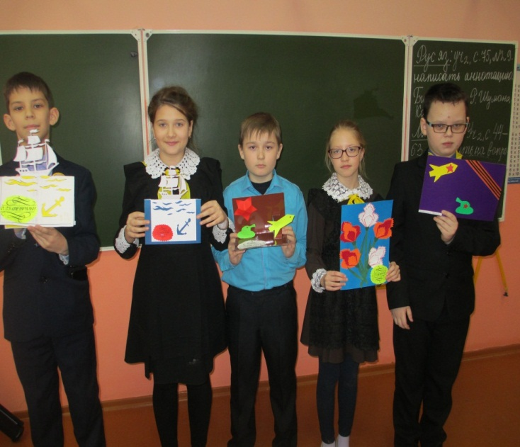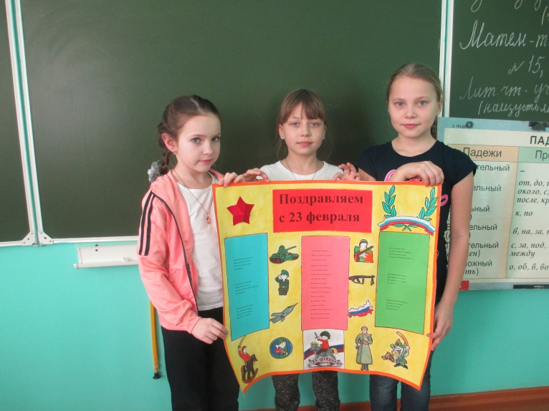

С 23 Февраля, папа, поздравляем,

И тебе всего, всего лучшего желаем.  
Ты наш доблестный герой,  
Всегда весело с тобой,  
Поиграешь, пошалишь,  
Мультик с нами поглядишь,  
Не ругаешь никогда,  
Очень любим мы тебя.

Папочка, любимый наш, поздравляем тебя с 23 Февраля! Желаем, чтобы ты всегда был полон сил, смелости и решительности. Будь здоровым и активным во всем. С тобой рядом очень надежно и уютно. Здоровья тебе, поддержки и внимания!

Хочу быть как папа.

Мой папа был пограничником .Он служил на Китайской границе .Папа был инструктором служебного собаководства. У него был пограничный пёс по кличке Дени. Когда я вырасту ,тоже пойду служить в армию.

Венчаков Роман учащийся 1 «а» класс.

**В ритме праздника**

## История праздника

# С любовью о маме

23 февраля — один из немногих дней в календаре, когда сильная половина человечества получает законное право принимать от женщин поздравления, благодарность и, конечно, подарки.

Принято было считать, что 23 февраля 1918 года отряды Красной гвардии одержали свои первые победы под Псковом и Нарвой над регулярными войсками кайзеровской Германии. Вот эти первые победы и стали «днем рождения Красной Армии». В 1922 году эта дата была официально объявлена Днем Красной Армии. С 1946 года 23 февраля ежегодно отмечался в СССР как всенародный праздник — День Советской Армии и Военно-Морского Флота. После распада Советского Союза дата была переименована в День защитника Отечества. Для некоторых людей праздник 23 февраля остался днем мужчин, которые служат в армии или в каких-либо силовых структурах. Тем не менее, большинство граждан России и стран бывшего СССР склонны рассматривать День защитника Отечества не столько, как годовщину великой победы или День Рождения Красной Армии, сколько, как День настоящих мужчин. Защитников в самом широком смысле этого слова. Сейчас День Защитника Отечества в России является официальным днем, когда поздравляют всех, имеющих отношение к воинской службе, а не официально - днем, когда дома и в коллективах чтят и поздравляют все мужское население страны. Это мужской праздник, когда мужчины с полным правом принимают от слабого пола подарки, поздравления и благодарность!

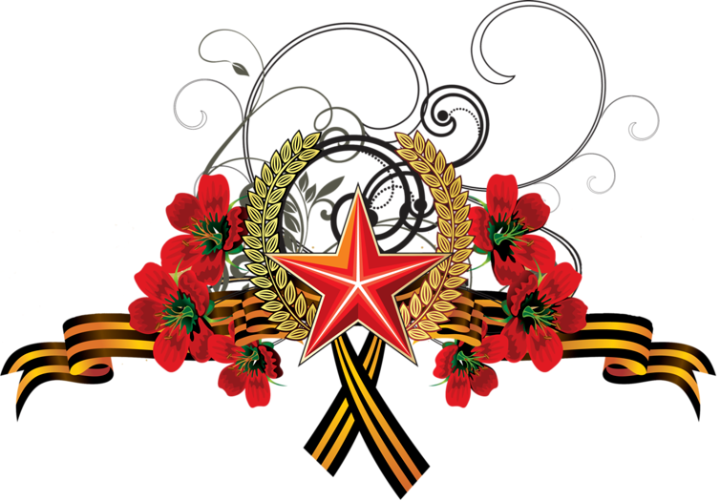

**Патриотическая страничка**

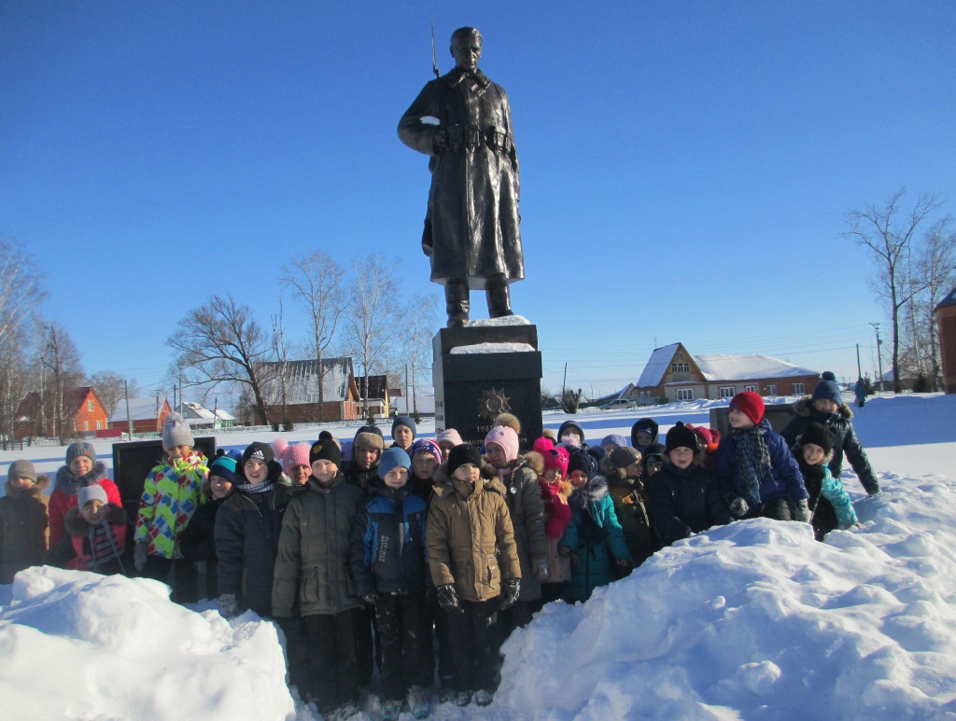

|  |
| --- |
|  |
|  |
|  |

## Мы в долгу перед вами, неизвестные солдаты…

 Война… Сколько горя, слёз, бед, исковерканных судеб оставила она на своих дорогах! Сколько матерей не дождалось своих сыновей и дочерей! Сколько детей так и не узнали настоящего детства! Но смог наш народ вынести всё, смог ценою огромных потерь сломить врага и уничтожить его. В нашей стране нет ни одной семьи, которая не потеряла бы в этой войне близких. По всей России в память о погибших солдатах  стоят обелиски, напоминая нам, живым,  какой ценой досталась победа.

   Вот и в нашем селе Старое Шайгово в честь воинов, павших в годы Великой Отечественной войны, возвели памятник. Он расположен в самом центре села, перед школой. Памятник олицетворяет солдата, вернувшегося с войны.

   Мы, школьники, заботимся  о чистоте и порядке этого священного места нашего села. Зимой к обелиску всегда прочищена дорожка.

      Каждый год в День Победы здесь собираются жители села почтить память погибших воинов  и ветеранов за освобождение Родины от фашистских захватчиков. С самого утра стоят в почётном карауле школьники. К памятнику возлагаются цветы и венки. Это стало традицией, свято чтимой от мала до велика. В этот день хочется сказать огромное спасибо и поклониться до земли людям, которые дали нам шанс – просто жить.

    Герои не умирают, их слава бессмертна, их имена живы в памяти народной. И я очень надеюсь, что эта память не иссякнет никогда.

**Традиции дня защитника Отечества**

Все с детства помнят, как праздновалось 23 февраля в СССР, а потом - в России: военные парады, демонстрация новейших достижений в области оружия, поздравительные речи высоких армейских чинов, да и руководителей страны. Поздравления военнослужащим, а ведь тогда практически все мужчины служили в армии, поэтому поздравления им всем были естественным делом.

После распада Советского Союза бывшие союзные республики по-разному отнеслись к праздничному наследию. Вместо единой Красной Армии в каждой новой стране (во многих из них - впервые за всю историю!) образовалась своя собственная армия. И, конечно же, стал праздноваться свой день вооружённых сил - профессиональный праздник всех военных. **Таджикистан** остался верен традициям и празднует и по сей день 23 февраля как день защитника отечества. В Южной Осетии также продолжают праздновать 23 февраля, вспоминая всех героев войн и военных конфликтов.

В **Армении, Грузии и Абхазии** 23 февраля не отмечается. Военные праздники в этих странах также есть, но перенесены на другие дни. В Грузии День Вооружённых сил - 30 апреля, празднуется с момента создания национальной армии Грузии в 1990 году. В Армении празднуется День национальной силы - 28 января. В Абхазии  праздников, аналогичных 23 февраля - аж два. День Вооружённых сил Абхазии празднуют 11 октября, в честь освобождения города Гагра в 1992 году в ходе грузино-абхазской войны. А День памяти Защитника Отечества - 14 августа. Оба этих праздника официально являются выходными днями.

**В Узбекистане** День Защитника Отечества празднуется под старый новый год, 14 января. День Вооружённых сил Украины отмечают 6 декабря, в этот день в 1991 году был принят Закон о Вооружённых силах Украины. В Литве 23 ноября ежегодно празднуется День воинов Литвы.

А **в Нагорном Карабахе** после конфликта 1992 года некоторое время 23 февраля не отмечалось, но через несколько лет после заключения мира в 1994 году традиции стали возрождаться, и сейчас день Защитника Отечества в Нагорно-Карабахской Республике празднуется официально. В этот день чествуются и награждаются ветераны и Карабахской войны, и Великой Отечественной.

Дни вооружённых сил празднуются во многих странах мира - Аргентине, Финляндии, Австралии, Хорватии и многих других.

***Праздничная афиша***

22 февраля в МОУ «Старошайговская начальная общеобразовательная школа №1» в 10-00 состоится общешкольное мероприятие « Смотр строя и песни», посвященный Дню защитника Отечества.

С12-00 до 13-00 организовано праздничное чаепитие для всех классных руководителей и уч-ся.

4 кл. 12.00-12.20

3 кл. 12.20-12.40

2 кл. 12.40-13.00

С13.00 -14.30 детская дискотека «Танцуй пока молодой !»

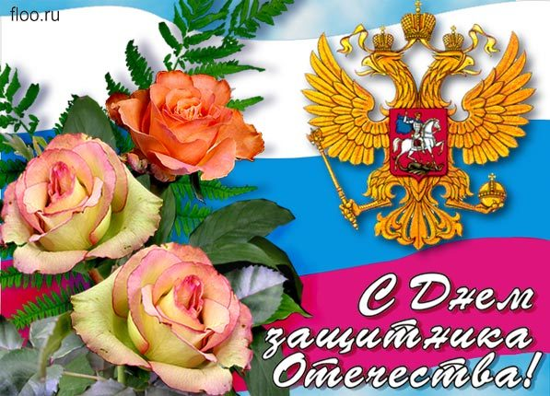

Над выпуском работали:

Уткина Валентина Васильевна, Парфёнова Людмила Сергеевна, Гордеева Екатерина Викторовна, Дорожкина Наталья Владимировна.

Адрес редакции:

431540, Республика Мордовия, Старошайговский район, с. Старое Шайгово, ул. Кирова, д.7.Тел. 8-(83432)21328, <http://www.schoolrm.ru/schools_schajg/stshajg/>

E-mail: nschkol@mail.ru.